Говоря о подготовке детей к школе, надо различать две её стороны: всестороннюю подготовку, обеспечивающую общий уровень развития, и подготовку, которая формирует у ребёнка конкретные знания, умения, навыки, которые способствуют успешности обучения в школе на самых первых этапах.

Всё, что можно сказать о значении игры для развития ребёнка-дошкольника (развития воображения, произвольности поведения, способностей к совместной деятельности, относится в целом к подготовке к школе. Совместная со взрослым деятельность и самостоятельная игра детей уже сама по себе работает на широкую подготовку к школе. И это самое важное. Если же у ребёнка достаточно развиты речь, мышление, он может произвольно управлять собой – действовать по инструкции взрослого, сдерживая свои непосредственные желания, способен достаточно критично оценивать результаты своей работы (видеть, соответствуют они требованию, образцу или нет, значит, он готов к обучению в школе.

В этом случае, даже не научившись до школы (что мало вероятно) читать и считать, в 1 классе ребёнок легко овладеет азами школьной программы и будет удачно продвигаться дальше по дороге знаний.

Но если возникла необходимость подготовить ребёнка к школе также в отношении конкретных умений, можно использовать игру и в этих целях. Игра поможет ребёнку ощутить действительность школьной жизни. Конечно, ребёнок уже знает о школе по рассказам старших, по фильмам, книжкам. Но можно и поиграть с ним в школу.

Будущая школьная жизнь откроется для него в более отчетливой форме, если он в игре побудет «учеником», (а «учителем» пока будет мама или ещё лучше папа, который сидит за партой, отвечает на вопросы, бегает на перемене, со звонком возвращается за парту и т. д.

После этого он сам начнёт играть в школу. Но он уже – «учитель», а «ученики»- куклы.

Сюжетная игра в школу, организованная взрослым, может быть использована и при обучении детей началам чтения, счёта.

В чём заключаются родительские муки:

- Маша, мы сегодня ещё не читали, а уже вечер.

- Мамочка, я ещё поиграю, а почитаем завтра. 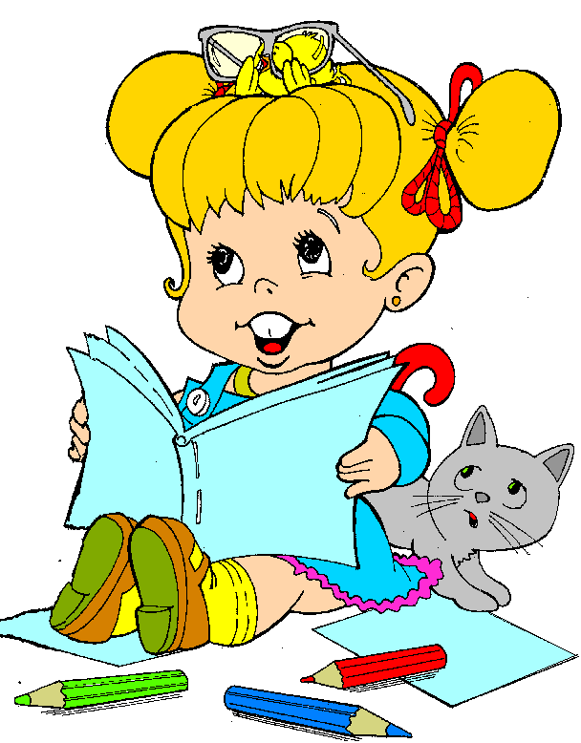

И завтра бывает то же самое.

А попробуем соединить обучение чтению с игрой!

- Маша, давай играть.

- Давай, а как?

- Можно в школу или в детский сад. Как хочешь?

- Лучше в школу.

И Маша тут же готовит всё необходимое для игры. Вот уже сидят куклы – ученики.

- Первый урок – чтение, - говорит мама. – Дети достаньте буквари.

Какая буква на первой странице? Кто знает, поднимите руки.

- Я! – поднимает руку Маша. – Это буква А.

- Молодец. А теперь я сложу из букв слово. Кто прочтёт, что

здесь написано?

Маша опять поднимает руку.

- Нет, - возражает мама. – Теперь пусть Саша ответит.

Маша отвечает и за кукол – учеников.

Конечно, вводя в игру обучение чтению, не надо забывать о правильной методике, специально разработанных приёмах для дошкольников. Взрослым необходимо познакомиться со специальной литературой, в этом вам помогут воспитатели.

Отработку навыков счёта можно включить в любую сюжетную игру, независимо от её тематического содержания. Это может быть игра в школу, детский сад и др.

Простейшие задачи можно ввести и в игру с правилами. Например, в лото:

- У нас всего по 8 картинок. У тебя уже 4 закрыто, сколько же осталось закрыть?. А у меня всего 3 закрыто. Сколько мне осталось?

Когда ребёнок овладеет начальными навыками счёта, чтения (а начальный этап – самый трудный, нужно переходить к отделению учебных занятий от игры. Старший дошкольник да и младший школьник ещё много времени будет проводить за игрой, но при этом они должны четко различать игру и обязательные дела – учебу, труд, для успешного выполнения которых требуются волевые усилия, преодоление своих непосредственных желаний.

В заключении хочется отметить, что рекомендации по организации игры с которыми вы ознакомились на первый взгляд показались вам слишком обременительны. Но хочется успокоить мам и пап. Игровые умения у детей формируются достаточно быстро. Для совместной игры с ребёнком даже не всегда нужно отрываться от домашних дел. Затрачивая не так уж много времени на формирование игры у ребёнка, мы обеспечиваем его содержательную самостоятельную деятельность, продвижение в развитии и счастливое детство. Так что потраченное время и силы взрослых окупятся во много раз.

Но совместная игра с ребёнком имеет ещё один важный аспект, о котором не стоит забывать.

Лишь через общение с ребёнком взрослыё проникает в его душу и раскрывает ему мир своей души. Отсутствие полноценного общения с ребёнком обернётся потом отчуждённостью, непонятностью ребёнка – родителями, родителями – детьми. Быть может, как раз в этом истоки конфликтов поколений родителей и детей.

В дошкольном детстве основой общения взрослого с ребёнком является совместная деятельность, протекающая преимущественно в форме игры. Когда ребёнок подрастёт, общение взрослого с ним примет другие формы, а пока основное – игра.